尊敬的老师，您好，

非常感谢您对奥特奇青年科学精英竞赛的关注。

奥特奇青年科学精英竞赛，是2005年起奥特奇公司成立的一项针对农业院校在读学生的论文竞赛项目；目的是促进科研，奖励英才。

2008年，来自东北农大、中国农大、南京农大、四川农大和华南农大的200多名学生报名参加了2008-2009年度的奥特奇青年科学精英竞赛。
2008-2009年度赛事，中国地区共产生了4名国家阶段的获胜者，更值得骄傲的是来自南京农业大学的刘凡同学荣获了本科生级别的全球冠军。

2009-2010年度的青年科学精英竞赛已经正式启动，我们诚挚地欢迎农业院校的莘莘学子参与2009-2010年度的青年科学精英竞赛。

2009-2010年度奥特奇青年精英竞赛简介：
- 参赛学生请登录赛事网站(www.alltechyoungscientist.com)注册报名
- 撰写一篇与畜牧/饲料行业相关的论文（本科生-综述性论文即可；研究/博士生-研究/试验性论文），在截止日期前通过赛事网站提交即可
- 论文用中英文撰写均可
- 此年度赛事的国家阶段（中国）的奖金提高
- 今年增设了幸运抽奖，针对已经在赛事网上注册的学生，每个月（截至10年1月）抽取一名中奖者，奖品为100美元。

更多赛事详细信息，请查询赛事网站 www.alltechyoungscientist.com。

有任何建议或疑问，请随时与我联系-罗敷，0532-85018225，13605327250

再次感谢您和贵校的支持！

罗敷
市场部主任
奥特奇中国
2008 – 2009年度奥特奇青年科学精英竞赛 中国获奖者介绍
全球阶段 本科生级别：第1名
刘凡， 南京农业大学
“Hsp70作为一种新型生物标记在抗应激饲料添加剂上的开发和评估”
国家阶段 本科生级别：第1名
陈申，南京农业大学
“有机微量元素在畜禽生产中的应用”
国家阶段 硕士/博士生级别：第1名
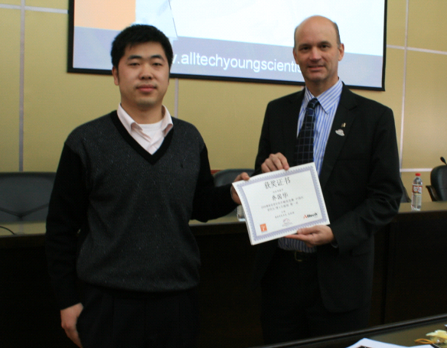
乔国华， 东北农业大学
“Effect of yeast cultures on rumen fermentation, duodenal microbial flow and milk yield in Chinese Holstein cows”
国家阶段 硕士/博士生级别：第2名
李根来， 南京农业大学
“Effect of corn DDGS and allzyme SSF supplementation on growth performance, fecal microflora and nitrogen and phosphorus digestibility in growing-finishing pigs”
国家阶段 硕士/博士生级别：第3名
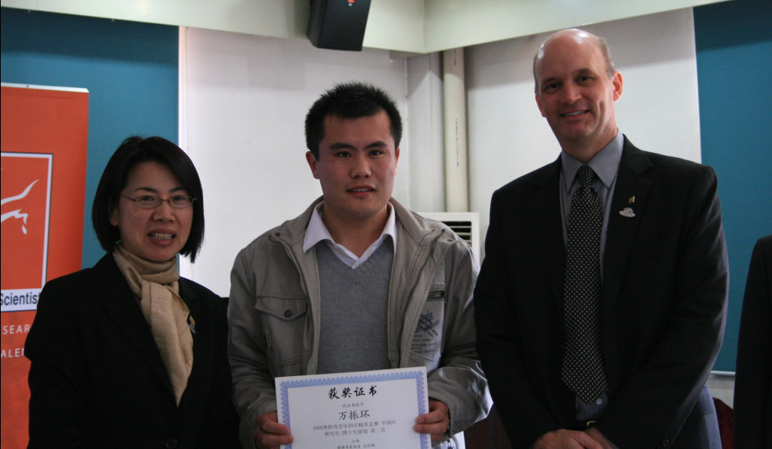
万振环， 中国农业大学
“蛋白酶和复合酶与植酸酶联合使用降低肉仔鸡氮磷排放的研究”

